## 头文件与全局变量

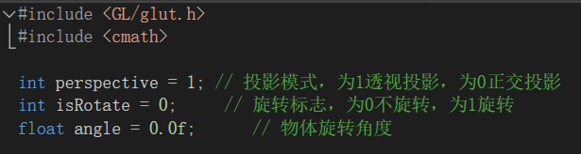

导入代码所需的头文件，定义全局变量，其中perspective为切换投影模式的标志，值为1时为透视投影，值为0时为正交投影，默认为透视投影。isRotate为物体旋转的标志，值为1时表示旋转，值为0时表示不旋转，默认为不旋转。angle存储物体旋转的角度，用于重绘。

## 初始化函数

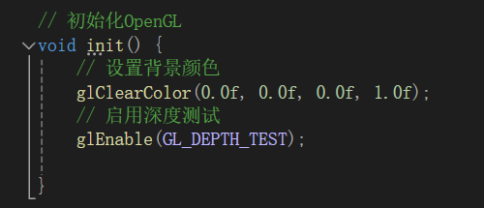

定义初始化OpenGL函数init()，设置背景颜色为黑色，启用深度测试，确保呈现正确的遮挡关系。

## 绘制坐标轴

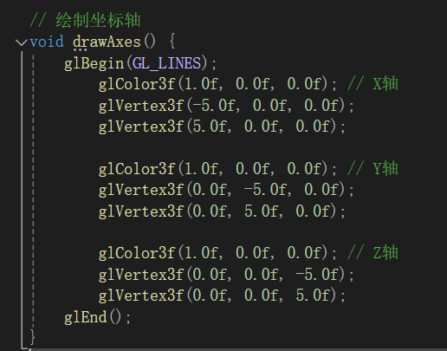

在drawAxes()函数中，使用glBegin(GL_LINES)开始绘制线段，显示坐标轴，其中X、Y、Z轴均为红色。

## 绘制物体

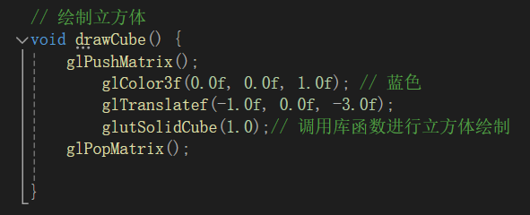

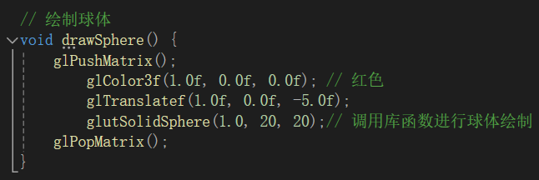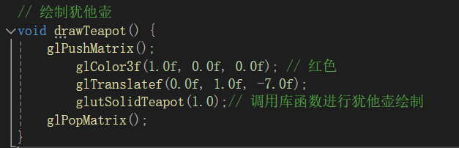

分别定义绘制正方体、球体、犹他壶的函数drawCube()、drawSphere()与drawTeapot()，调用库函数进行绘制，其中正方体的颜色为蓝色，坐标为(-1.0, 0.0, -3.0)，球体与犹他壶均为红色，坐标分别为(1.0, 0.0, -5.0)与(0.0, 1.0, -7.0)。每个函数都通过glPushMatrix()和glPopMatrix()保存和恢复矩阵状态。

## 显示回调函数

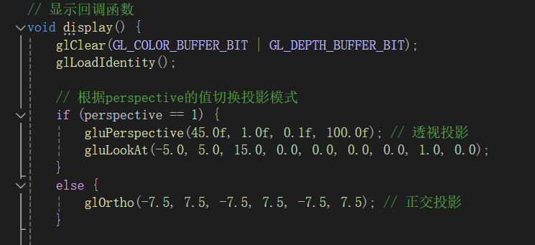

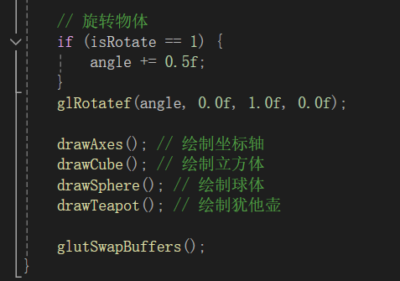

在display()函数中，通过glClear()清空颜色和深度缓冲区，根据perspective值切换投影模式，gluPerspective()用于设置透视投影、glOrtho()用于设置正交投影，glRotatef()根据旋转角度旋转场景中的物体，然后调用绘制坐标轴与绘制物体的函数进行场景的绘制，glutSwapBuffers()交换前后台缓冲区，显示图形。

## 定时器函数

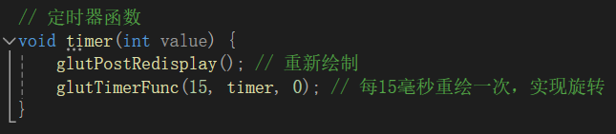

在定时器函数timer()中，每15毫秒重新调用display()，实现物体旋转的动态效果。

## 菜单与鼠标点击事件函数

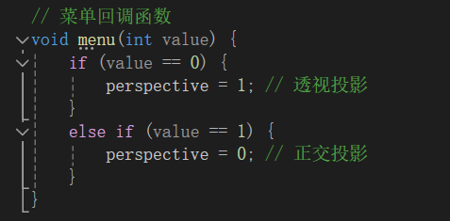

在菜单回调函数menu()中定义切换投影模式的判断语句。

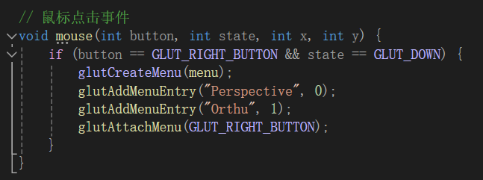

在鼠标点击事件函数mouse()中，当用户按下右键时显示菜单，允许用户切换透视投影和正交投影。

## 键盘事件处理函数

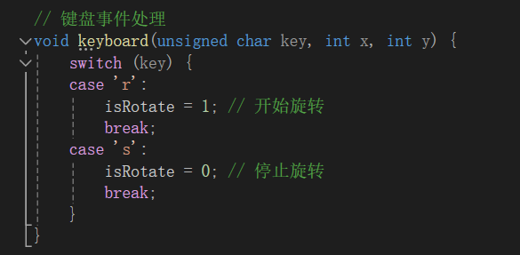

按下键盘r键时将旋转标志置为1，开始旋转；按下键盘s键时将旋转标志置为0，停止旋转。

## 主函数

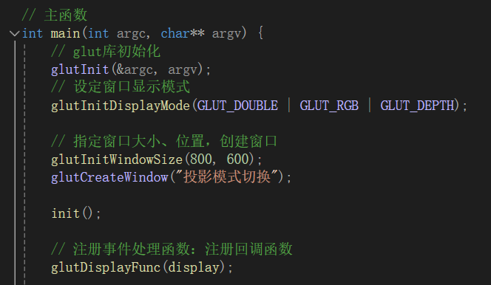

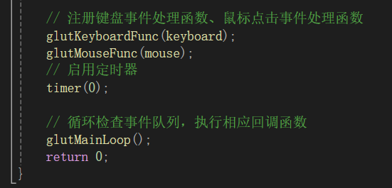

在主函数中，先初始化GLUT库，设置显示模式和窗口大小，创建窗口，然后注册显示、键盘、鼠标事件的回调函数，最后使用glutMainLoop()进入GLUT事件循环。